데이터베이스 기술 및 활용 사례조사 202035253_최지웅

[국내]

1. 화해의 데이터 웨어하우스 구축 과정 별 모델 Phase0~4. 업무용 데이터와 별개로 분석을 위한 데이터 저장소인 데이터 웨어하우스를 이용하여 쉬운 데이터 접근과 의사결정을 할 수 있는 기반을 만듦[1]

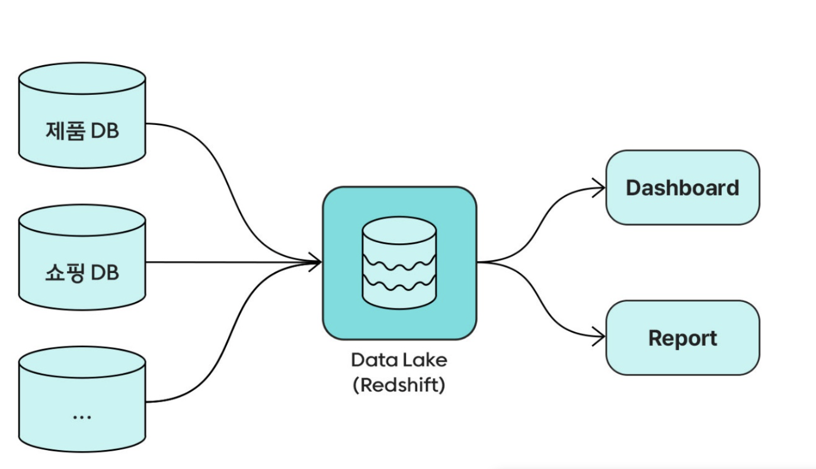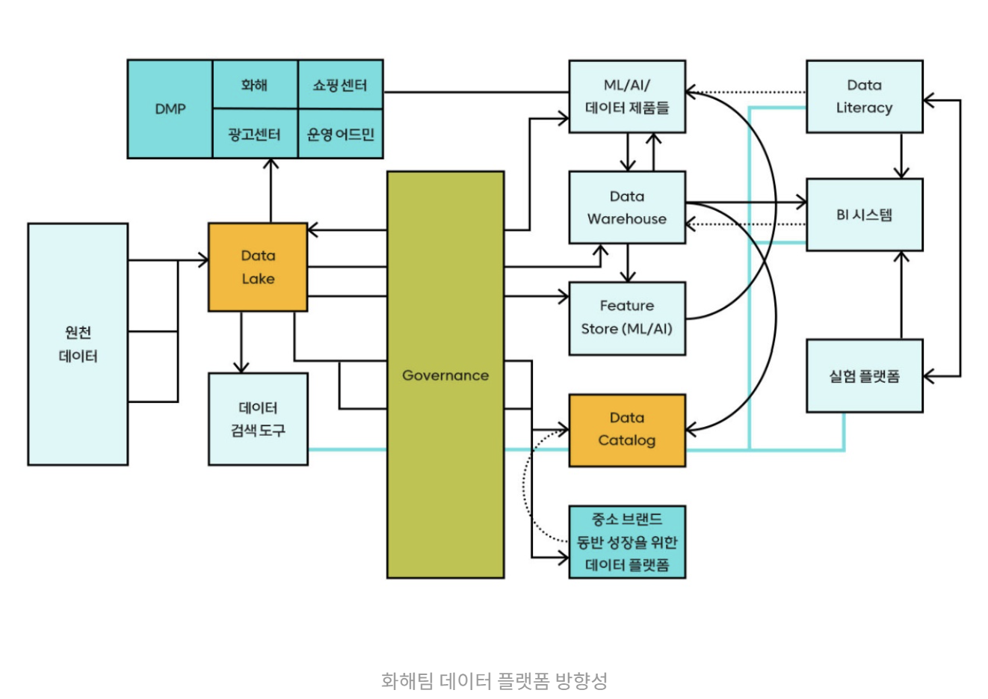

기존의 DB_Phase0 DW(Data Warehouse)를 적용_Phase4

1. 마크베이스의 시계열 데이터베이스. IoT기반 스마트팩토리에서 생성되는 초당 수백만건의 데이터를 처리하기 위한 기술로, 실시간 입력과 조회, 고효율 압축 기술 등을 바탕으로 중단없는 IoT처리를 가능하게 함. 마크베이스는 현 TPCx-IoT벤치마크 순위에서 1위를 기록중인 시계열 DB제춤으로 초당 IoT 데이터 수집/분석 속도는 2,480,917 IoTps를 기록.[2]
2. 두썸소프트의 원장데이터베이스 Angelus DAS. 다양한 DBMS의 원장 데이터베이스를 지원하는 웹 브라우저 기반의 원장 변경 및 결재 시스템. 원장 데이터베이스는 데이터베이스의 변조증거기능을 제공하여 다른 당사자에게 데이터가 변조되지 않았음을 암호화된 방식으로 증명하는데에 사용. 주로 암호화가 중요한 금융 결제 혹은 블록체인에 사용됨. 두썸소프트는 ORACLE, IBM, MariaDB등의 여러 원장 데이터베이스에 대한 기능을 하나의 사용자 인터페이스로 제공.[3][4]

[국외]

1. United Airlines의 인메모리 데이터베이스 Amazon EliastiCache. 수백만명의 고객에게 매우 짧은 대기 시간을 제공할 수 있게끔 사용. 인메모리 데이터베이스는 마이크로초 단위 시간으로 전달되는 데이터의 실시간 접근이 필요한 경우에 사용. Redis와 Memcached엔진 둘 다 사용가능.(이 둘은 기존에 유명한 인메모리 데이터 저장소)[5][6][7]
2. Neo4j의 NoSQL데이터베이스 제품군인 그래프 데이터베이스 플랫폼을 나사, 에어비앤비, 리프트, 이베이 등과 같은 기업이 사용. Neo4j는 2007년에 설립되었고 클라우드, 온프레미스(자제서버)에서 모두 실행가능하다. 오픈소스 버전으로 GPL3을 사용할 수 있다. [8]
3. Pinterest의 search 데이터베이스인 Amazon OpenSearch서비스를 사용하여 빠르고 효율적인 로그 분석이 가능. 기본 핀터레스트의 기본 사이트의 새로운 소프트웨어 배포에 대한 알림을 모니터링하고 발생시킴. Amazon OpenSearch에서 Elasticsearch데이터를 시각화할 수 있는 무료 개방형 사용자 인터페이스인 Kibana에 대한 지원도 해주기에 더 쉽게 엑세스 가능. Search 데이터베이스는 로그분석, 실시간 애플리케이션 모니터링, click stream분석에 사용[9][10]

1. 최혜림.(2022.06.28).화해의 Data Warehouse를 소개합니다.요즘IT. https://yozm.wishket.com/magazine/detail/1550/
2. 김우용.(2020.10.20).스마트팩토리 데이터 처리, 시계열DB가 대세된 이유.ZDNET Korea. https://zdnet.co.kr/view/?no=20201020145525
3. 기업소개.(N.D).Angelus DAS 소개.두썸소프트.https://www.dosomesoft.com/37
4. VanMSFT.(2023.11.14).원장개요.Microsoft Ignite. https://learn.microsoft.com/ko-kr/sql/relational-databases/security/ledger/ledger-overview?view=sql-server-ver16
5. Matthew de Anda.(N.D.).목적에 맞게 구축된 데이터베이스의 사례.aws startups. https://aws.amazon.com/startups/learn/the-case-for-purpose-built-databases?lang=ko#overview
6. Guillermo Garcia.(N.D).Redis 고객을 위한 Amazon ElastiCache.aws. https://aws.amazon.com/elasticache/redis/customers/
7. Chrisjune.(2019.07.22).[Cache]Redis vs. Memcached.Medium. https://chrisjune-13837.medium.com/redis-vs-memcached-10e796ddd717
8. 서진오.(2021.09.24).그래프 데이터베이스, 시장 현황과 분석.slow news. https://slownews.kr/82043
9. Matthew de Anda.(N.D.).목적에 맞게 구축된 데이터베이스의 사례.aws startups. https://aws.amazon.com/startups/learn/the-case-for-purpose-built-databases?lang=ko#overview
10. Wei Zhu.(2020).Pinterest Scaled Daily Log Search and Analytics from 500GB to 1.7TB and Reduces Costs by 30% Using Amazon OpenSearch Service. https://aws.amazon.com/solutions/case-studies/pinterest-case-study/